**Программа поддержки местных инициатив**

**Цель программы:** развитие социальной инфраструктуры поселений за счет выделения на конкурсной основе субсидий из республиканского бюджета на реализацию наиболее важных для небольших сельских территорий задач и проектов, инициированных населением

****Основные направления проектов:**

* 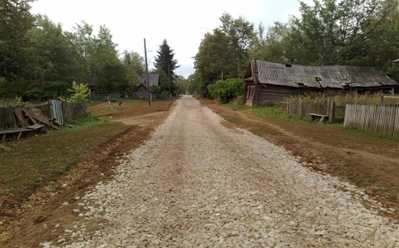ремонт внутрипоселковых дорог;
  + водоснабжение;
  + ремонт и реконструкция культурных и спортивных сооружений;
  + обустройство детских площадок;
  + благоустройство территории населенных пунктов;
  + противопожарные мероприятия и сооружения и др.

**Этапы реализации проектов**

**Критерии отбора проектов**